1. 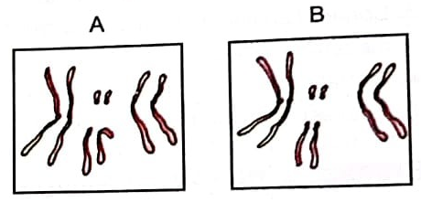**Ovogenèse chez la drosophile :**

Les documents ci-contre représentent les caryotypes de deux drosophiles A et B de sexes différents où 2n=8.

1. Déterminer le sexe de chacune des drosophiles A et B.

On trouve dans les ovaires d’une drosophile femelle des cellules qui subissent la méiose. Le document 1 représente quelques stades de cette division.

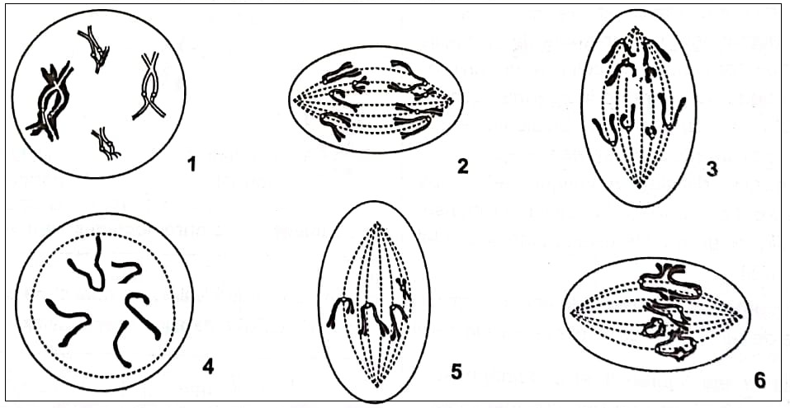

**Document 1**

1. Préciser la cellule qui représente une garniture chromosomique anormale puis formuler une hypothèse pouvant expliquer cette anomalie constatée.
2. Classer les schémas dans l’ordre de leur déroulement chronologique. Justifier la réponse en identifiant chacune des étapes.

Le document 2 représente les étapes de l’ovogenèse ayant lieu dans les ovaires de la drosophile.

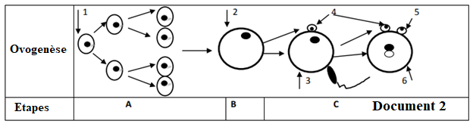

1. Légender les numéros de 1 à 6 et les phases A, B et C.
2. Indiquer le nombre de chromosomes des cellules numérotées 1, 2, 3 et 4 et l’état des chromosomes dans chacune d’elle.